HUNDERTWASSERS ARCHITEKTUR

Leseverstehen
___________________________________________________________________________

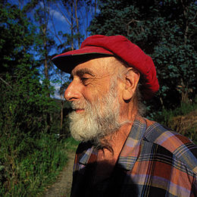
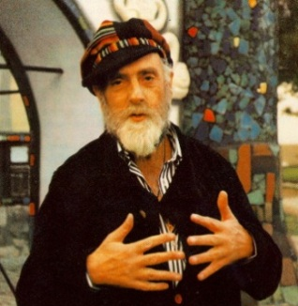
Hundertwasser interessiert sich früh für Baukunst und charakterisiert sich selbst als “Architekturdoktor”, denn für ihn ist die moderne Architektur des 20. Jahrhunderts krank und langweilig.

Hundertwasser will Grün in die Häuser integrieren und pflanzt Bäume auf den Terrassen. Seine Architektur ist immer in Harmonie mit der Natur. Er baut Häuser mit vielen krummen Formen und wenigen geraden Linien. Bunte Fassaden, lustige Farben und unsymmetrische Formen sind typsich für seine Häuser.

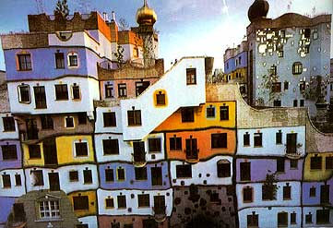
Ende der achtziger Jahre (1977) baut er in Wien das Hundertwasserhaus, das heute eine Attraktion ist.

➫ Was erfahren wir über seine Architektur? Fülle die Tabellen aus!

Die moderne Architektur
des 20. Jahrhunderts:

Hundertwassers Architektur:

Eine umweltfreundliche
Architektur
Eine originelle
Architektur:

➫ Was erfahren wir über dieses Haus? Lies den Text und fülle die Tabelle aus!

Name:
Baujahr:
Ort:

➫Was ist typisch für Hundertwasser? Kreuze an!

❏ symmetrische Formen ❏ gerade Linien
❏ große schwarze Fenster ❏ Blumen und Bäume auf den Terrassen
❏ bunte Fassaden ❏ kleine bunte Fenster
❏ traurige Farben ❏ krumme Linien
❏ Beton auf den Terrassen ❏ graue Fassaden
❏ unsymmetrische Formen ❏ lustige Farben
❏ eine konservative Architektur ❏ eine originelle Architektur

➫ Gefällt dir Hundertwassers Architektur? Warum?

…………………………………………………………………………………………………………………………………
…………………………………………………………………………………………………………………………………
…………………………………………………………………………………………………………………………………
…………………………………………………………………………………………………………………………………
…………………………………………………………………………………………………………………………………

